ZAPISNIK

5. sjednice Vijeća Mjesnog odbora „Hrvatski narodni vladari”
održane u utorak, 26. listopada 2021. u 18.00 sati, u prostorijama Mjesnog odbora „Hrvatski narodni vladari”, Trg hrvatskih velikana 2/1

Nazočne članice Vijeća Mjesnog odbora „Hrvatski narodni vladari”: Tamara Bjažić Klarin, Jadranka Čučković, Vanja Mladineo, Anja Pletikosa, Vanja Zubović.

Predsjednica Vijeća Anja Pletikosa pozdravlja sve nazočne i konstatira da su na sjednici prisutne sve članice Vijeća, čime su stečeni uvjeti za raspravu.

Predsjednica Vijeća daje na raspravu zapisnik sa 4. sjednice održane 20. rujna 2021., Vijeće bez rasprave jednoglasno prihvaća zapisnik.

Predsjednica Vijeća otvara raspravu o predloženom dnevnom redu 5. sjednice.

DNEVNI RED

- Obnova OŠ Dr. Ivan Merz
- Pitanje Meštrovićeva paviljona
- Komunalne aktivnosti - izvještaj
- Donošenje plana komunalnih aktivnosti, prioriteti za 2022, donošenje zaključka
- Zaključak o izmjeni financijskog plana Mjesnog odbora „Hrvatski narodni vladari“ za 2021. godinu, donošenje zaključka
- Problem otpada u kvartu
- Komunikacija s građanima - revizija odluke
- Privremeno korištenje prostora Mjesnog odbora "Hrvatski narodni vladari", razmatranje zahtjeva
- Razno

Predsjednica predlaže izmjene dnevnoga reda, koje vijećnice jednoglasno usvajaju.
Treća točka dnevnoga reda briše se. Uvodi se nova točka na kraju dnevnoga reda o korisnicima prostora.

Prisutne članice Vijeća Mjesnog odbora „Hrvatski narodni vladari” nakon rasprave, jednoglasno donose sljedeći

DNEVNI RED

- Obnova OŠ Dr. Ivan Merz
- Pitanje Meštrovićeva paviljona
- Donošenje plana komunalnih aktivnosti, prioriteti za 2022, donošenje zaključka
- Zaključak o izmjeni financijskog plana Mjesnog odbora „Hrvatski narodni vladari“ za 2021. godinu, donošenje zaključka
- Problem otpada u kvartu
- Komunikacija s građanima - revizija odluke
- Privremeno korištenje prostora Mjesnog odbora "Hrvatski narodni vladari", razmatranje zahtjeva
- Korisnici prostora Mjesnog odbora „Hrvatski narodni vladari“
- Razno

Ad 1. Obnova Osnovne škole Dr. Ivan Merz

Predsjednica Mjesnog odbora Anja Pletikosa izvijestila je Vijeće o stanju obnove OŠ Dr. Ivan Merz koja od potresa u trećem mjesecu 2020. ne radi. Čeka se kraj radova kako bi učenici koji su razmješteni u tri druge škole na području Donjeg grada, napokon mogli nastaviti školovanje u svojoj školi. Privođenje kraja obnovi je zapelo na radovima sa izmjenom stolarije. Uključeni akteri koji prebacuju odgovornost s jednoga na drugi su Gradski ured za obrazovanje, Konzervatorski odjel te izvođač. Sporno je da su radovi prvotno počeli bez da je prostor označen kao gradilište te bez konzervatorske studije. Grubi radovi su gotovi, no navodno je u problem u pronalasku skupih i nedostupnih materijala za prozore, a na kojima inzistiraju konzervatori. Tamara Bjažić Klarin putem maila ubrzo nakon sjednice obavijestila je Vijeće o novom saznanju. Istaknula je da gđa. Slađana Paro Rako iz Konzervatorskog odjela, prema njenom navodu, ne inzistira na specijalnom drvu za stolariju već na smrekovini, a ne jelovini koja je građevno drvo i propala bi za par godina. Dakle, nije riječ o specijalnim vrstama drveta već na inzistiranju na kvalitetnijem drvu koje se inače koristi za prozore. Ona je voljna sastati se s predstavnicama mjesnog odbora. Osim toga važan je podatak je da škola nije pojedinačno zaštićeno kulturno dobro, već je samo dio povijesne cjeline što znači da su zahtjevi konzervatora minimalni.
Uz navedeno, problem je da je škola cijelo otvorena s obzirom na to da nema prozore te tako je i interijer nezaštićen te namještaj propada. Jedan dio namještaja i invertara nalazi se na školskom dvorištu bez ikakve zaštite.
Nadalje, predsjednica Vijeća pročitala je odgovor Ureda za obrazovanje vezan uz pitanje prehrane učenika u školama, koji kaže da sva djeca imaju pravo na obrok ukoliko im škola to može osigurati. S obzirom na to da su učenici OŠ Dr. Ivan Merz raspoređeni u tri različite škole, vrlo je teško osigurati svima iste uvjete te je molba da se svoj djeci svakako osigura obrok odbačena od strane Ureda za obrazovanje.
Zaključno, dogovor Vijeća je sazvati sastanak sa spomenutim akterima u Gradskom uredu za obrazovanje kako bi se utvrdilo stvarno stanje obnove te ubrzalo proces. Na tom sastanku sudjelovale bi predsjednica Mjesnog odbora „Hrvatski narodni vladari“ Anja Pletikosa kao predstavnica Vijeća, Vanja Mladineo kao predstavnica Mjesnog odbora u Školskom odboru OŠ Ivan Merz, Tamara Bjažić Klarin kao zainteresirani roditelj i stručnjak iz područja te izvan Mjesnog odbora predstavnica roditelja u Školskom odboru A. Mlikota.

Ad 2. Pitanje Meštrovićeva paviljona

Predsjednica Pletikosa izvijestila je kako se na koordinaciji predsjednika mjesnih odbora s predsjednikom Vijeća Gradske četvrti Donji grad, razgovaralo o uređenju područja Meštrovićevog paviljona postavljanjem klupica i sađenjem drveća. No, s obzirom na to da se radi o zaštićenoj cjelini, nije na Vijeću Mjesnog odbora da to odlučuje. Vijećnica Bjažić Klarin istaknula je koje su sve faze i potrebni koraci da bi se nešto uopće mijenjalo na takvome prostoru. Dogovor vijećnica je da će u budućnosti organizirati u suradnji s drugim susjednim mjesnim odborima neku vrstu tribine za senzibilizaciju javnosti po pitanju preuređenja tog prostora.

Ad 3. Donošenje plana komunalnih aktivnosti, prioriteti za 2022., donošenje zaključka

Vijeće Mjesnog odbora „Hrvatski narodni vladari“ predlažu sljedeće aktivnosti:
- Radovi na tramvajskim tračnicama na raskrižju Jurišićeve i Draškovićeve s ciljem regulacije buke i trešnje
- Uređenje parka kod staračkog doma
- Program pripreme uređenja zelene površine na Trgu žrtava fašizma

Što se tiče prijedloga malih komunalnih akcija predsjednica Pletikosa uputila je popis s prijedlozima vijeću Gradske četvrti Donji grad.

Vijeće Mjesnog odbora „Hrvatski narodni vladari“ donosi sljedeći

ZAKLJUČAK
o prijedlozima akcija za Plan komunalnih aktivnosti Gradske četvrti Donji grad za 2022. godinu
1. Prijedlozi akcija za Plan komunalnih aktivnosti (lista prioriteta):
- SANACIJA TRAMVAJSKE PRUGE
- Tramvajske linije 1 i 17 u oba smjera
Potrebna je hitna i temeljita te dobro odrađena sanacija tračnica te asfalta navedenih pružnih linija zbog buke i trešnje koju tramvaji proizvode, a koja smeta stanarima u mirnom životu. Posebno akutna su raskrižja Jurišićeva-Trg hrvatskih velikana, Račkoga-Đorđićeva-Smičiklasova, Račkoga-Trg žrtava fašizma te Trg žrtava fašizma-Zvonimirova.
Iako su te dionice već mnogo puta bile renovirane, renovacija nije bila uspješna jer se stanovi i dalje tresu – prostor Mjesnog odbora „Hrvatski narodni vladari“ na adresi Trg hrvatskih velikana II tome je primjer, a jačina trešnje koja je izmjerena je viša od nule po Richteru, što je standard za normalan život.

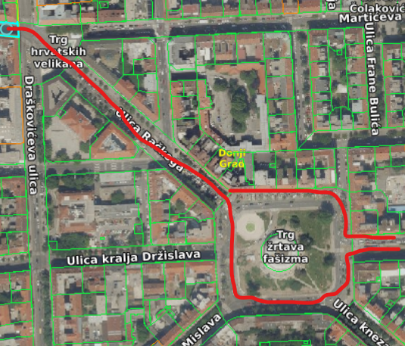

- Tramvajske linije 4, 8, 11, 12 i 14 u oba smjera
Potrebna je hitna i temeljita te dobro odrađena sanacija tračnica te asfalta navedenih pružnih linija zbog buke i trešnje koju tramvaji proizvode, a koja smeta stanarima u mirnom životu. Posebno akutna su raskrižja Jurišićeva-Draškovićeva-Trg hrvatskih velikana, Draškovićeva-Đorđićeva te Draškovićeva-Držislavova-Boškovićeva.
Iako su te dionice već mnogo puta bile renovirane – posebice pruga na sjecištu Jurišićeva-Draškovićeva – renovacija nije bila uspješna jer se stanovi i dalje tresu – prostor Mjesnog odbora „Hrvatski narodni vladari“ na adresi Trg hrvatskih velikana II tome je primjer, a jačina trešnje koja je izmjerena je viša od nule po Richteru, što je standard za normalan život.

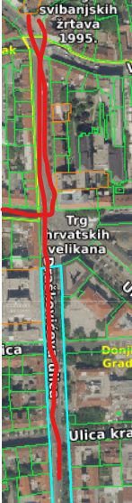

- UREĐENJE PARKIĆA I PROSTORA U PROLAZU IBLEROV TRG – DRAŠKOVIĆEVA
Kompletna površina parka koji je dio Iblerovog trga, a nalazi se između Doma za starije i nemoćne, hotela Jadran te bočnih zgrada koje gledaju na Draškovićevu ulicu, neuređena je i neosmišljena, a s time i slabo upotrebljiva. Zelene površine jesu naoko uređene, no bez sustavnog plana koji bi ih učinio prilagođenim stanovništvu starije dobi, koji bi trebali biti i mogu postati primarna skupina korisnika toga prostora. Predlažemo smisleno uređenje kompletne površine naznačene na vizualnom materijalu s naglaskom na ograđivanje prostora primarno za upotrebu korisnika Doma te ostalih korisnika, u što ne ulaze vlasnici pasa koji su trenutni korisnici prostora. Također se predlaže i ozelenjavanje i uređenje te investicija u ostali inventar koji je potreban kako bi ovaj prostor funkcionirao.
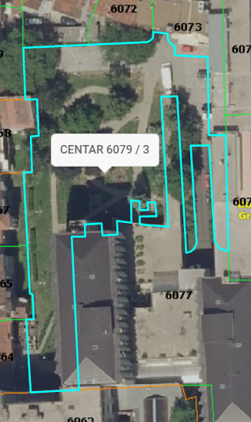

- PITANJE TRGA ŽRTAVA FAŠIZMA I UREĐENJA ZELENE POVRŠINE OKO MEŠTROVIĆEVA PAVILJONA
Meštrovićev paviljon funkcionirao je kao mjesto okupljanja različitih subkultura – srednjoškolaca i studenata, djece, šetača pasa, posjetitelja muzeja tj Doma likovnih umjetnika. Osim toga, od Meštrovićeva podizanja paviljona, ovaj je prostor i važna ideološka točka u Donjem gradu te centar ovog dijela kvarta. Posljednje preuređivanje trga rezultiralo je potpunim ogoljenjem, kao i micanjem klupa koje su se nalazile oko paviljona. Preuređivanje se dogodilo gotovo preko noći, bez konzultacija sa stanovnicima i korisnicima, te je naišlo na brojna neodobravanja, posebice kada je iščupano drvo magnolije zajedno s ostalim raslinjem koje je tamo raslo od izgradnje paviljona. Magnolija je postala simbolom otpora građana, ali i devastacije ovog reprezentativnog gradskog prostora. Mjesni odbor „Hrvatski narodni vladari“ stoga, moguće u organizaciji s ostalim mjesnim odborima 'oko džamije', predlaže da se u idućoj godini učine početni koraci kako bi se zeleni prostor oko paviljona vratio u stanje u kojem je bio prije renovacije. U toj prvoj fazi rada želi se kroz program i razgovore sa strukom i građanima čuti njihov glas te senzibilizirati generalnu javnost kako bismo mogli ući u daljnje faze 'povratka na staro'. Dio sredstava koje potražujemo odlazi na organizaciju programa koji bismo organizirali u paviljonu i oko njega.
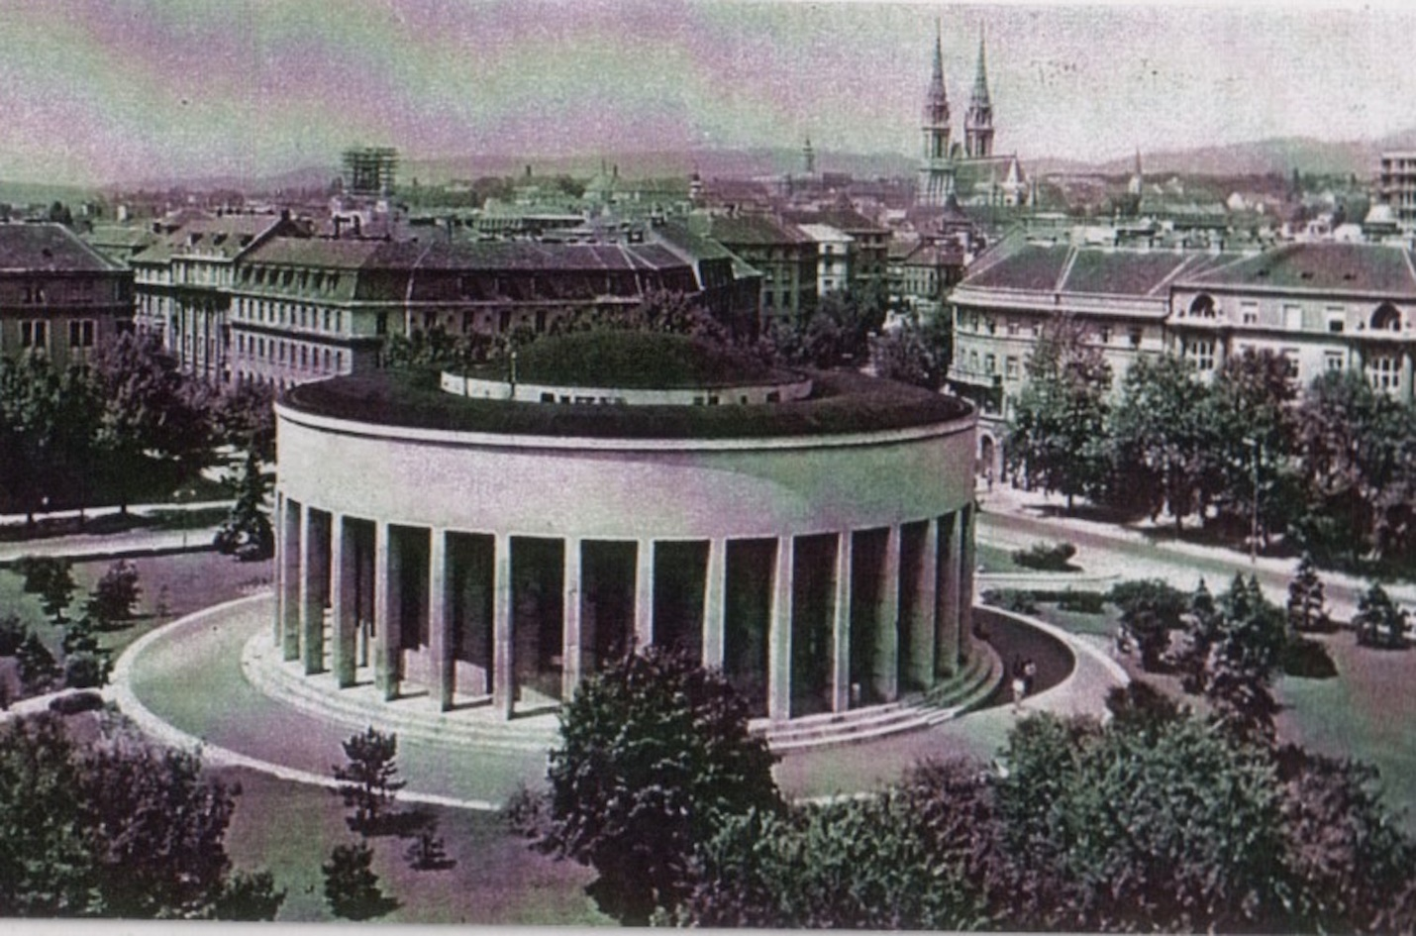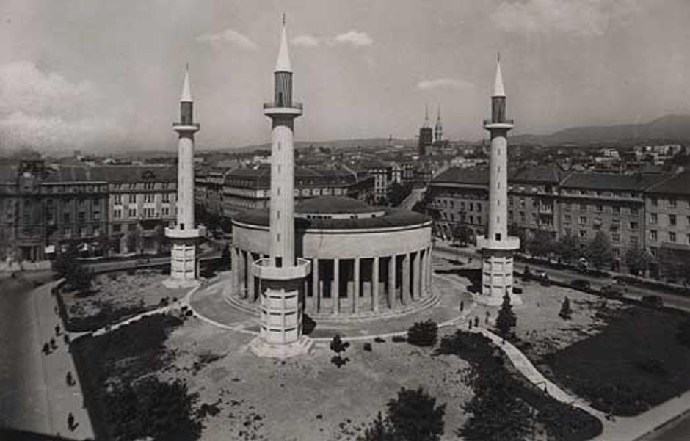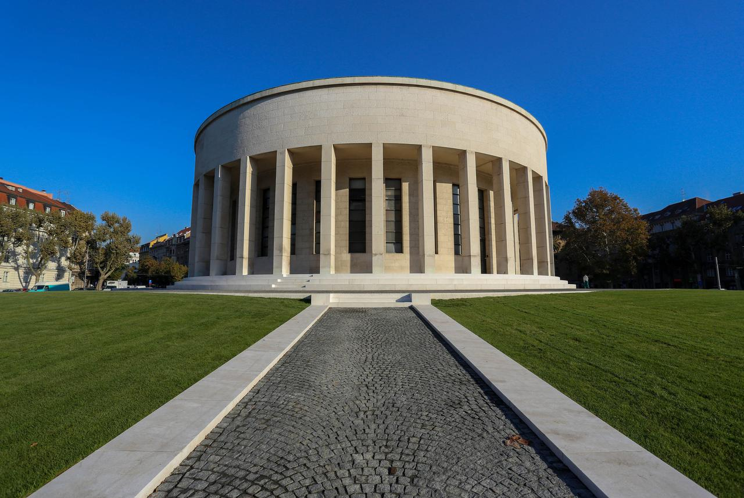

- STAVLJANJE PROMETNIH ZNAKOVA I OSTALIH PROMETNIH OBJEKATA ZA BOLJU SIGURNOST U PROMETU – naznačena mjesta
Aktivnost se odnosi na poboljšanje protočnosti i sigurnosti u prometu, a sastoji se od:
- dodavanja ležećih policajaca za usporavanje prometa na mjestima na kojima je uočena prekomjerna brzina automobila;
- promjenu tijeka prometa odnosno dvosmjernih ulica u jednosmjerne;
- dodavanje, premještanje ili popravljanje prometnih znakova i ostalih objekata poput zrcala;
- promjenu, dodavanje ili micanje stupića za sigurnost na rubovima nogostupa;
- bolje osvjetljavanje – opisano u posebnoj točki.
Detaljno opisane intervencije nalaze se u priloženoj tablici.

- OSVJETLJAVANJE ULICA – naznačene ulice
Aktivnost se odnosi na osvjetljavanje onih dijelova kvarta koji su vrlo mračni, zbog čega su opasni za kretanje i pješacima i vozačima. Predložene intervencije tiču se:
- popravljanja postojeće rasvjete;
- dodavanja novih rasvjetnih tijela.
Prioriteti: raskrižja TŽF s Račkoga i Zvonimirovom – ionako opasni pješački prijelazi koje koriste djeca. Detaljno opisane intervencije nalaze se u priloženoj tablici, a posebno važna i nezgodno neosvijetljena područja označena su na fotografiji:

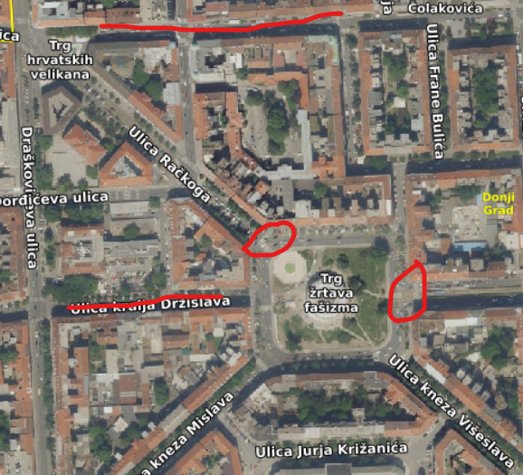

- KAZETE – POVISIVANJE I OZELENJAVANJE – ČITAV KVART
Aktivnost se odnosi na dvije vrste intervencija:
- povisivanjem kazeta smanjit će se njihovo 'habanje' odnosno spriječit će se da se vozači auta nemarno odnose prema ovom gradskom inventaru. Ukoliko se kazete povise za jedan niz, vozači neće više nonšalantno prolaziti preko njih i sustavno ih okrzati, već će se savjesno kraj njih parkirati čuvajući tako svoj auto, a s njime i gradski inventar;
- ozelenjavanjem kazeta dobit ćemo svjež i ljepši izgled grada i ulica, što će možda naše sustanare navesti da čiste male travnate površine nakon svojih pasa.
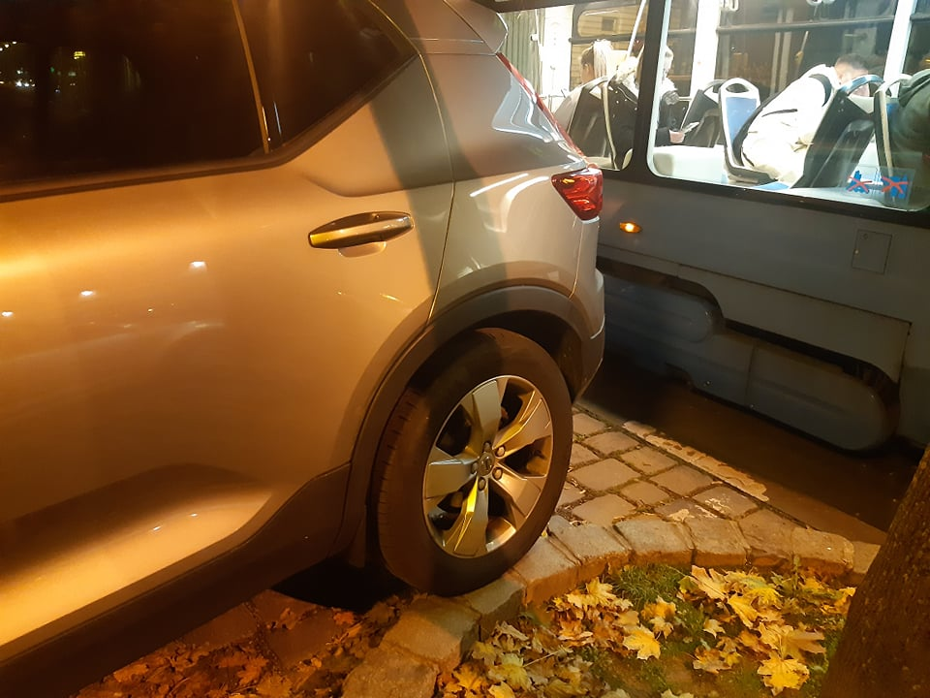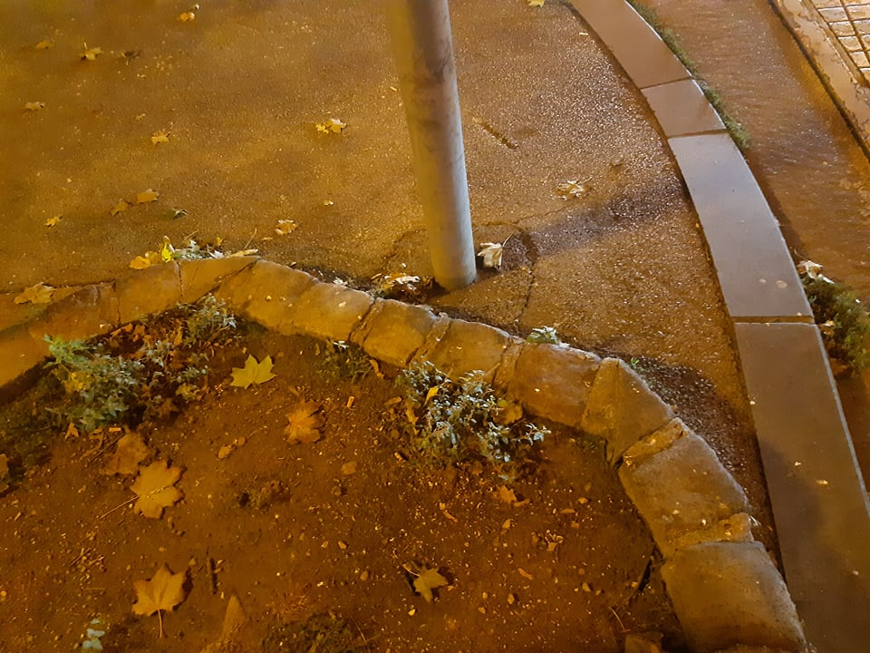

- ASFALTERSKI PROGRAM
Aktivnosti se odnose na popravljanje kolnika i nogostupa, krpanje rupa, popravljanje rinzola te mijenjanje šahtova i odvoda.
Detalji predloženog nalaze se u tablici, a fotografije u nastavku služe kao primjer za one dijelove ulica koje šetnju čine manje lijepom i manje sigurnom.

Draškovićeva pred Traumom

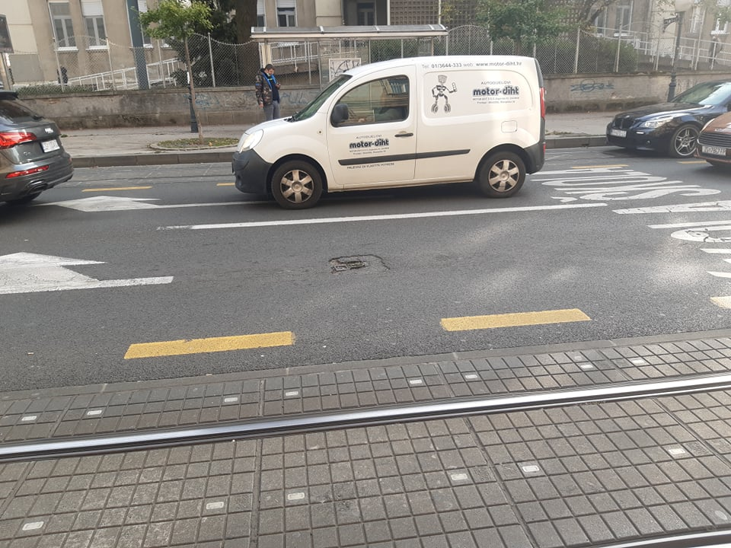

Iblerov prolaz

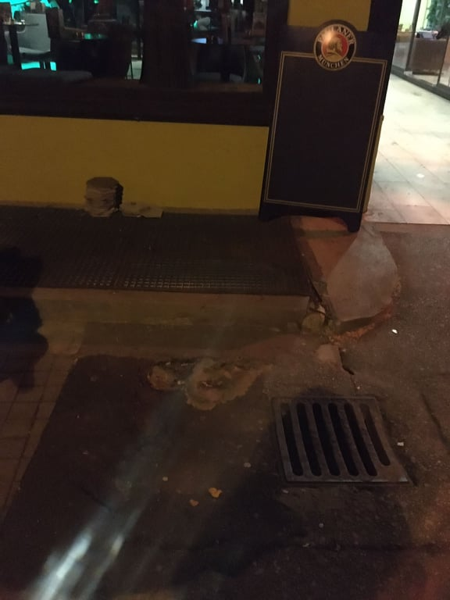
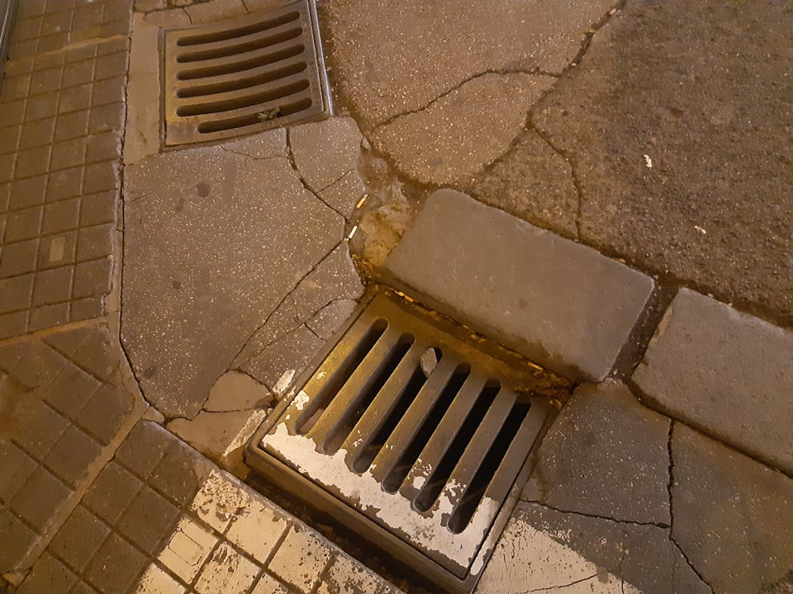

Draškovićeva-Jurišićeva ispred dućana s cipelama

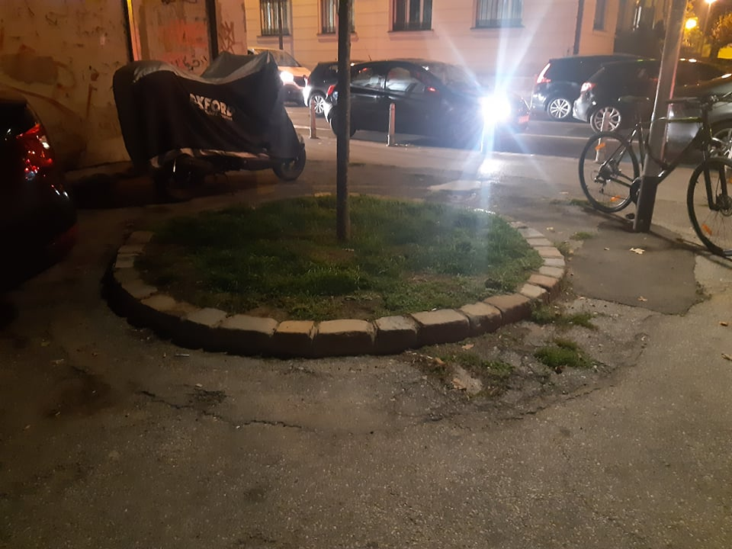

Kneza Mutimira-Đorđićeva

- ŽUTO ZNAČENA PARKIRNA MJESTA
Aktivnost se odnosi na revidiranje odluke o rezerviranim mjestima koje se u kvartu odnose na razne političke stranke i udruge, dakle na korisnike koji nisu stanovnici ovog prostora te ga koriste tek djelomično. Tražimo reviziju i smanjenje broja rezerviranih, 'žutih' parkinga paralelno s nekoliko mogućih prenamjena tog prostora:
- Oslobođenje parkirnih mjesta za ostale građane – žuta mjesta postaju bijela;
- Oslobođenje parkirnih mjesta za ostale građane nakon radnog vremena stranki i udruga;
- Prenamjenu prostora – drvored umjesto parkinga, primjer Ulice kneza Mutimira.
Također je potreban i suprotan proces na prostoru ispred Traumatologije – umjesto parkinga za širu javnost, tri se parkirna mjesta moraju osloboditi i rezervirati za pacijente bolnice. To je važno jer su pacijenti te bolnice uglavnom slabije pokretni.
Detalji o aktivnosti nalaze se u tablici.

- MICANJE ILI STAVLJANJE SAMOSTOJEĆIH OBJEKATA
S obzirom na detaljnu analizu kvarta, uočili smo potrebu da se neki samostojeći predmeti maknu ili instaliraju – detalji su naznačeni kategorijom SS u tablici.
Foto materijal:
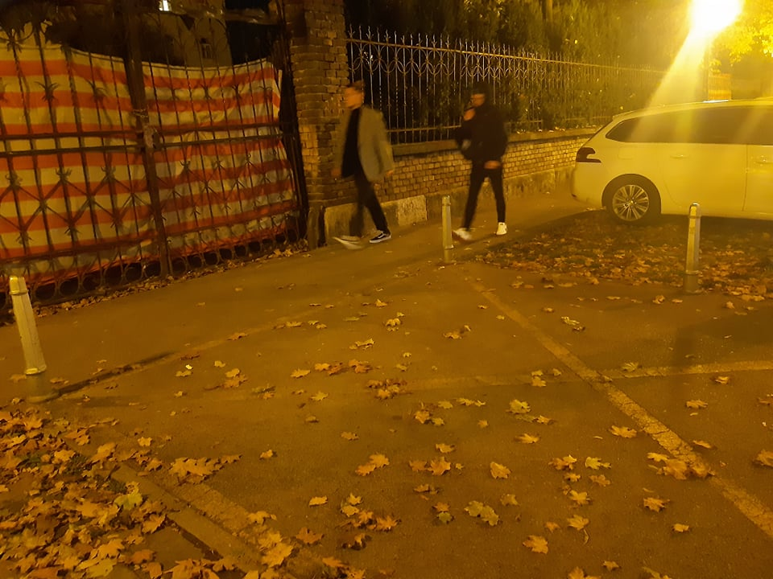
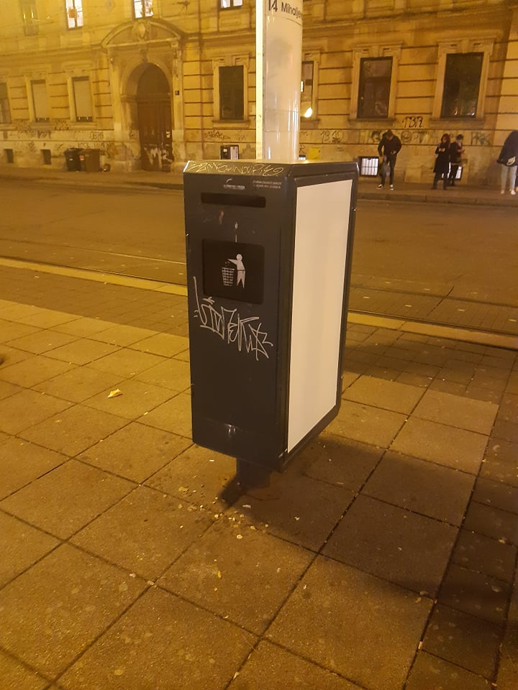

- OZELENJAVANJE
Aktivnost se odnosi na održavanje postojećih zelenih površina, osvježavanje uništenih travnatih površina te sadnju drvoreda ukoliko je ona moguća:
- Održavanje postojećih površina – zelena površina oko Meštrovićeva paviljona na Trgu žrtava fašizma;
- Održavanje zelenila oko škole, bolnice i vrtića te u parku kod Iblerovog trga;
- Sadnja nove travnate površine tj osvježenje ispred PBZ-a, u žardinijeri ispred Iblerova nebodera, općenito u kazetama za drveće po čitavom kvartu te uređivanje zelenog prostora pokraj Traumine ambulante;
- Sustavno ozelenjavanje Ratkayeva prolaza i briga o njemu;
- Sadnja drvoreda čitave parne strane Draškovićeve, u Ulici kneza Mutimira te u Đorđićevoj na strani bolnice – ukoliko je ono moguće.

Aktivnost je detaljno popisana u tablici te je naznačena kategorijom ozelenjavanje.

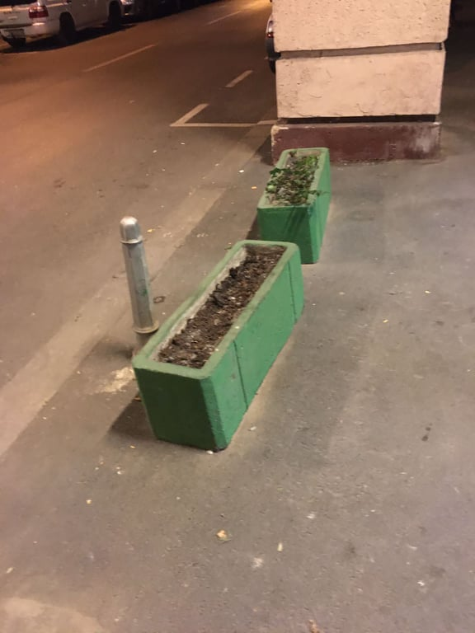

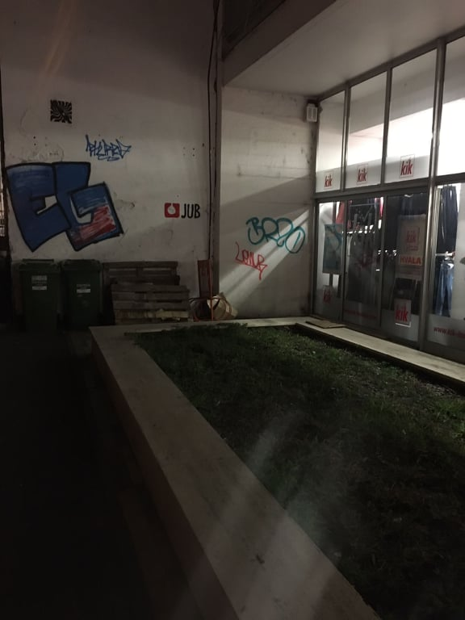

- UGRAĐIVANJE KLIME U VELIKU DVORANU PROSTORA MJESNOG ODBORA „HRVATSKI NARODNI VLADARI“

Uslijed komplikacija oko bojlera i obnove grijanje ne radi, prostor je velik, korisnika mnogo a grijalice ne funkcioniraju.

Ad 4. Zaključak o izmjeni financijskog plana Mjesnog odbora „Hrvatski narodni vladari“ za 2021. godinu, donošenje zaključka

Vijeće s tri glasa protiv ne prihvaća prijedlog Zaključka o izmjeni financijskog plana Mjesnog odbora „Hrvatski narodni vladari“. Dio vijećnica smatra da zaprimljene informacije nisu dovoljno detaljne da bi takav plan mogle prihvatiti, posebice stoga što se ne zna koliko je novca i na što potrošeno. Vijećnice napominju da ne glasaju protiv smanjenja financijskog plana – to prihvaćaju – nego protiv netransparentnog prikazivanja troškova.

Nakon rasprave, Vijeće je većinom donijelo

ZAKLJUČAK

1. Vijeće Mjesnog odbora „Hrvatski narodni vladari“ podržava trend smanjenja pojedinih troškova i ukupnog troškovnika, ali ne i način na koji se komunicira o detaljima potrošnje, stoga je odbilo ovakav financijski plan jer nije detaljno obrazložen.

2. Ovaj zaključak će biti dostavljen Vijeću Gradske četvrti Donji grad na daljnje postupanje.

Ad 5. Problem otpada u kvartu

Što se tiče problema otpada u kvartu i prekomjernog gomilanja kanti za smeće, predsjednica Pletikosa je izvijestila da se planira u suradnji sa susjednim mjesnim odborima (Klaster Istok) mapirati ta područja, tražiti da se višak kanti za smeće ukloni te vidjeti koji se daljnji koraci po pitanju toga mogu poduzeti.

Ad 6. Komunikacija s građanima - revizija odluke

Predsjednica Mjesnog odbora „Hrvatski narodni vladari“ obavijestila je ostale vijećnice da se razmatra otvaranje Facebook stranice u suradnji s drugim mjesnim odborima Klastera Istok.

Ad 7. Privremeno korištenje prostora MO "Hrvatski narodni vladari", razmatranje zahtjeva

Vijeće prihvaća da se izmijeni termin privremenog korištenja prostora za političku stranku Zagreb je naš!, kojoj je odobreno korištenje prostora svakog petka od 18 – 20 sati, na novi termin i to, 1. i 3. petka u mjesecu od 18 – 20 sati.

Vijeće, s većinom glasova ZA, donijelo je sljedeći

Z A K L J U Č A K

l. Političkoj stranci Zagreb je naš! odobrava se povremeno korištenje dvorane u objektu mjesne samouprave, Zagreb, Trg hrvatskih velikana 2/1, u svaki 1. i 3. petak u mjesecu od 18-20 sati.

2. Prostor iz točke 1. ovog zaključka koristit će Zagreb je naš! bez naknade.

3. Zagreb je naš! se obvezuje sa prostorom prilikom korištenja postupati sa pažnjom dobrog gospodara.

4. O povremenom korištenju prostora iz točke l. ovog zaključka Gradski ured za mjesnu samoupravu izdat će odobrenje o korištenju, a u skladu s ovim zaključkom.

Vijeće, je većinom glasova ZA, donijelo sljedeći

Z A K L J U Č A K

l. Političkoj stranci Hrvatska demokratska zajednica (HDZ) odobrava se povremeno korištenje dvorane u objektu mjesne samouprave, Zagreb, Trg hrvatskih velikana 2/1, i to svaki 2. i 4. petak u mjesecu od 18-20 sati.

2. Prostor iz točke 1. ovog zaključka koristit će Hrvatska demokratska zajednica (HDZ) bez naknade.

3. Hrvatska demokratska zajednica (HDZ) se obvezuje sa prostorom prilikom korištenja postupati sa pažnjom dobrog gospodara.

4. O povremenom korištenju prostora iz točke l. ovog zaključka Gradski ured za mjesnu samoupravu izdat će odobrenje o korištenju, a u skladu s ovim zaključkom.

Ad 8. Korisnici prostora Mjesnog odbora „Hrvatski narodni vladari“

S obzirom na to da mnogi korisnici nesavjesno koriste prostor te da se više ne može pratiti tko sve posjeduje ključ od prostora Mjesnog odbora, predsjednica Pletikosa predlaže da se promijeni brava te izrade novi ključevi.

Ad.9. Razno

Vijećnice nakon dva sata vijećanja u hladnom prostoru u stanu gdje radijatori ne rade, donose odluku da neće dežurati do daljnjeg dok se problem grijanja ne riješi.

Sjednica je završila u 20:00 sati.
Zapisnik je vodila Vanja Zubović.

KLASA: 026-02/21-002/1608
URBROJ: 251-06-11-104-21-2
Zagreb, 26. listopada 2021.

Predsjednica Vijeća
Mjesnog odbora „Hrvatski narodni
vladari”

Anja Pletikosa, v.r.

